Universidad de Antioquia
Programa de Bioingeniería
Facultad de Medicina. Ciencias Naturales y Exactas e Ingeniería
Bioseñales y Sistemas
Practica # 5

SERIES Y TRANSFORMADAS DE FOURIER

1. Introducción
Cualquier señal expresada en el dominio del tiempo puede expresarse como una suma, discreta o continua, de sinusoides de distintas frecuencias. De este modo, la señal queda determinada como un conjunto, discreto o continúo, de parejas amplitud/fase que forma el espectro en frecuencia de la señal. La señal esta representada en el dominio de la frecuencia.

En el caso de señales periódicas se tendrá un espectro formado por un conjunto discreto de frecuencias (serie de Fourier). En cualquier otro caso y en general, el espectro es continuo (suma continua o integral) y se obtiene mediante la transformada de Fourier de la señal.

2. Señales periódicas: Series de Fourier

Cualquier señal periódica g(t), de periodo To, puede desarrollarse en serie de Fourier:

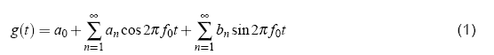
Donde los coeficientes se calculan como:

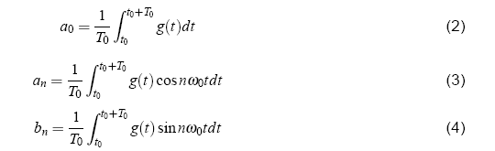

Para el caso de una señal cuadrada se tiene:

Comprobar en Simulink la generación de una señal cuadrada a partir de la expresión anterior usando fuentes de señal sinusoidales, elementos de ganancia adecuada y un mezclador (sumador de señal). Aumentar progresivamente el número de fuentes (componentes en frecuencia) para comprobar como se reconstruye la señal.

3. Transformada de Fourier

La generalización de la serie de Fourier para señales periódicas a cualquier tipo de señal da lugar a la transformada de Fourier. Esta transformada se puede deducir a partir de la siguiente expresión compleja de la serie de Fourier:

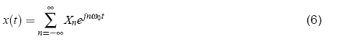
Donde w0 es la frecuencia fundamental de la señal periódica. De aquíı, podemos generalizar pasando la sumatoria a integral:

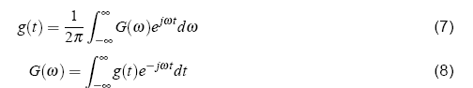

4. Aplicación

- Cargar una señal cuadrada de periodo 16 s (usar 64 periodos- 1024s)

x= [ones(1,8),-ones(1,8)];
figure(1)
for i=1:63
x=[x,ones(1,8),-ones(1,8)];
end
z=size(x); %determina el tamaño de arreglo
z=z(2) %Toma la longitud del arreglo 2da columna
subplot(3,1,1) %muestra una figura de 3
plot(x);
axis([0 z,-2 2]); %Define el espacio para visualizar x
grid

- Calcular 1024 puntos de la transformada de Fourier en el rango de frecuencias f: entre (0, 1) de 513 puntos.
y=fft(x);
f=0:1/1024:0.5;
subplot(3,1,2) % muestra figura 2 de 3
plot(f,abs(y(1:513)));
grid

- Dibuje la transformada en el rango de frecuencias entre (0, 0.5). Cargar un vector f con 512(+1) valores de frecuencia. Comparar con la expresión (5) los armónicos impares.

subplot(3,1,3) % muestra figura 2 de 3
plot(f,angle(y(1:513)));
grid

- Desarrolle el procedimiento para una onda triangular. Muestre sus resultados.

5. Informe

Presente un informe del desarrollo de la práctica, procedimiento, programas, figuras, respuestas a las preguntas y justificación de los resultados obtenidos. Adicional mente, incluir conclusiones.

Anexe un disket con scripts donde se definan los datos y se invoquen las funciones desarrolladas en la práctica.

